1822
Como era a vida no Brasil no século 19?
Um país improvável
Os sonhos dos brasileiros de 1822 eram grandiosos. Queriam se libertar de três séculos de dependência de Portugal e erguer na América um vasto império – um dos maiores que a humanidade havia conhecido até então.
O novo país que pretendiam organizar desdobrava-se das profundezas da floresta Amazônica, quase nas franjas da cordilheira dos Andes, até as planícies dos pampas no Sul, desenhando no caminho uma linha de quase 10 mil quilômetros de litoral, trinta vezes a distância entre Paris e Londres, as duas capitais europeias da época. Com mais de oito milhões de quilômetros quadrados de superfície, tinha quase o tamanho do território europeu e era maior do que a área continental dos Estados Unidos. Dentro dele a diminuta metrópole portuguesa caberia 93 vezes.

Questão 1
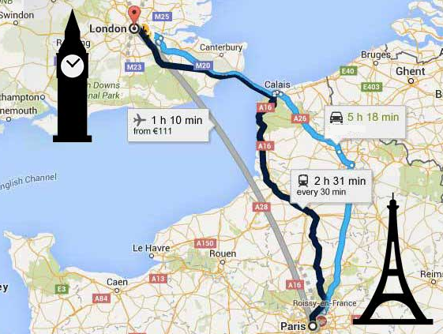
Qual sentença matemática poderia expressar a frase: “... uma linha de quase 10 mil quilômetros de litoral, trinta vezes a distância entre Paris e Londres...”
Distância entre Paris e Londres =
(A) 30 + = 10.000 km
(B) + 10.000 km = 30
(C) 30 X = 10.000 km
(D) 10.000 km – 30 =

Resolva a sentença matemática e descubra qual é a distância aproximada entre Londres e Paris.
Questão 2
a) Compare os mapas "Brasil político 1821" e o "Brasil: estados e Capitais" (na página seguinte) em relação ao território brasileiro. Escreva, no mínimo, 3 mudanças ocorridas na configuração territorial.
b) Escreva suas hipóteses sobre por que o estado do Paraná não estar indicado no mapa de 1821.

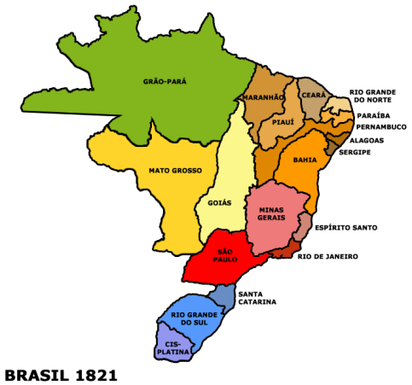

Mudanças ocorridas no território brasileiro. | Por que o Paraná não aparece no mapa de 1822.

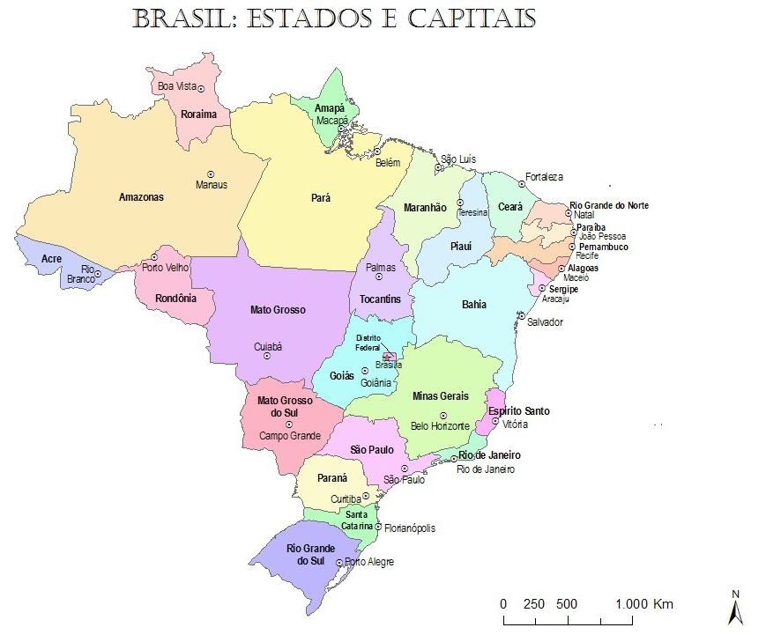

Questão 3
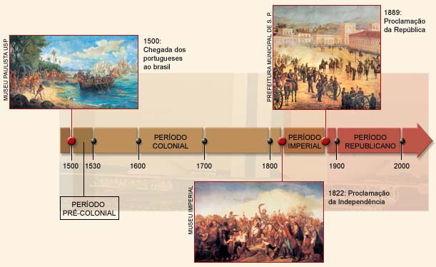

OBSERVE a linha do tempo acima. Responda:
a) Em que ano começou e quando terminou o período Imperial no Brasil?

b) Quais foram os fatos que marcaram o início e o fim do Império?
Início: _________________________________________________________

Fim: __________________________________________________________

Como era a alimentação no século 19?
A alimentação, influenciada pela cultura indígena, incluía produtos como mandioca, batata, milho, peixe, carne e frutas. Outros foram trazidos pelos portugueses, como a jaca e a manga. No século 19, o café da manhã era feito com leite, pão, frutas e bolos. No almoço, o mais comum era o consumo de arroz e feijão, acompanhados de batata, carne e salada. Para o jantar, as sopas eram o prato principal.
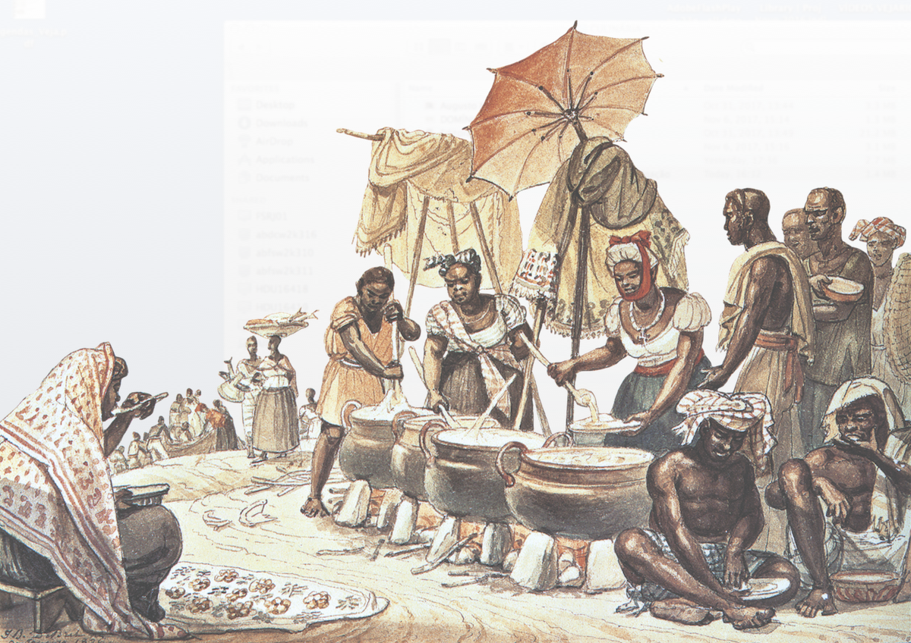
Obra de Debret retrata o comércio de comida nas ruas do Rio do século XIX Jean Baptiste Debret
Questão 4

Circule os alimentos citados no parágrafo anterior.

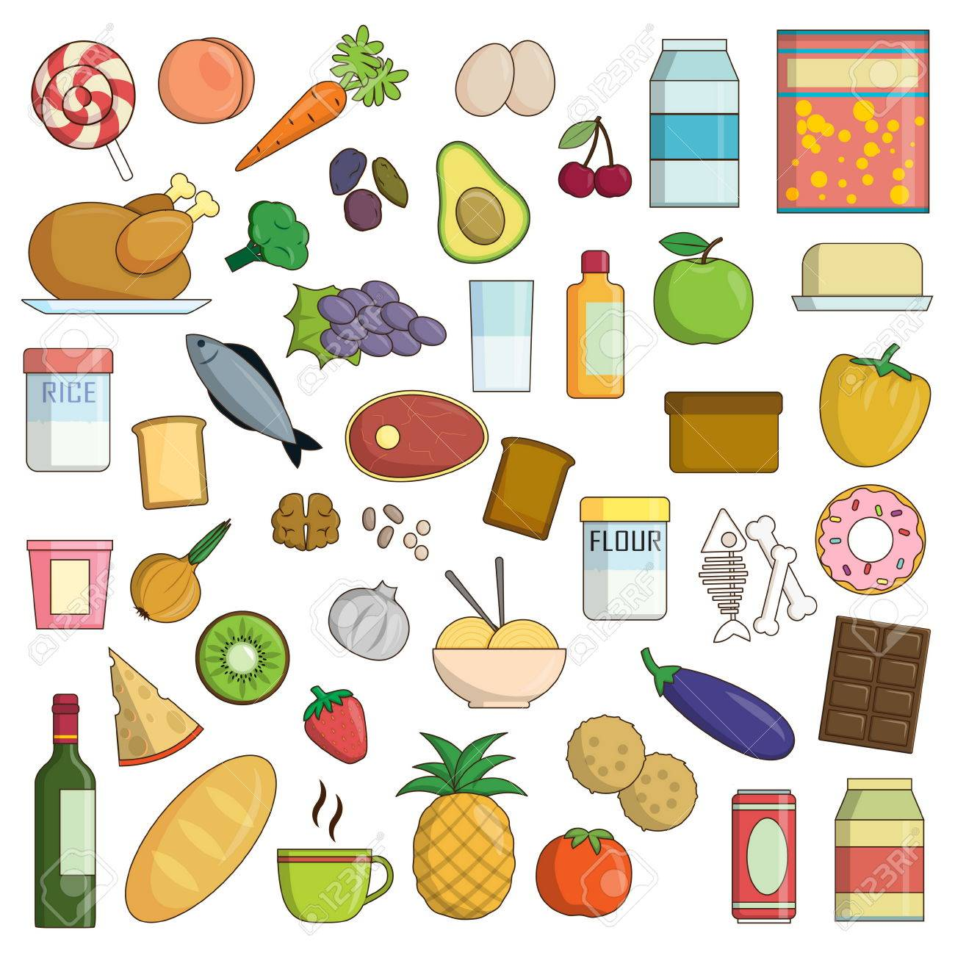

Questão 5
Instruções:
Trace o caminho pelo labirinto.
Ajude a levar a Bandeira do Brasil para o evento do Dia da Independência (7 de setembro).
